ERZURUM TEKNİK ÜNİVERSİTESİ
İŞ SAĞLIĞI VE GÜVENLİĞİ KOORDİNATÖRLÜĞÜ
YANICI-PARLAYICI MADDELERLE ÇALIŞIRKEN DİKKAT EDİLMESİ GEREKEN SAĞLIK VE GÜVENLİK ÖNLEMİ

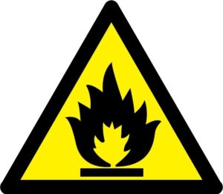
TEHLİKE
1.Yangın tehlikesi oluşabilir.
2.Çok düşük ısılarda yanabilir.
3.Havada kendiliğinden alev alabilir veya su ile temas sonucu yanıcı gazlar oluştururlar.
4.Isı ile temas ettiğinde yangına neden olabilir.
KORUYUCU ÖNLEMLER
1.Oksitleyici materyallerden ve ısı kaynaklarından uzak tutunuz.
2.Çalışma alanında sigara içmeyiniz.
3.Yangına karşı gerekli önlemler alınmış alanlarda saklayınız.
4.Oksitleyicilerden en az 6 m uzakta saklayin.
5.Çalışma ortamında küçük hacimlerde bulundurun.
6.Büyük hacimlerle (>500 ml) çalışmak zorunda iseniz çeker ocak kullanın.

